UF1. Introducció a les bases de dades
NF1. Sistemes d'emmagatzemament d'informació
A1. Base de dades Comarca

Nom: |  | Cognoms:

Índex de la pràctica
Entrega 1
Introducció 2
Tasques a realitzar 2

Entrega
- Format PDF amb el nom del fitxer: UF1_NF1_A1_Cognom_Nom.pdf
- Es valorarà positivament que l'activitat sigui ordenada, estructurada i ben documentada, amb captures de pantalla quan sigui el cas.
- Es valorarà positivament que documentis els inconvenients que trobis i la solució que hagis donat.
- Es valorarà negativament aquelles activitats que es presenten incompletes.

Introducció
En aquesta activitat de laboratori posarem en pràctica les comandes IOS del router vistes anteriorment, primerament connectarem els dispositius tal i com s'indica a la topologia. Accedirem al router cisco utilitzant els mètodes d'accés de consola i remot. Completarem les configuracions bàsiques i les configuracions de les interfaces del router. A l'apartat 3 utilitzarem SSH per connectar-nos al router de forma remota. Finalment utilitzarem les comandes show pertinents per respondre a preguntes específiques de la configració

Topologia
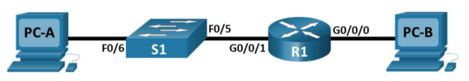

Taula d'assignació de direccions
Dispositiu | Interface | Direcció IP / Prefix | Porta d'enllaç Predeterminada
R1 | G0/0/0 | 192.168.0.1/24 | N/D
R1 | G0/0/0 | 2001:db8:acad::1/64 | N/D
R1 | G0/0/0 | fe80::1 | N/D
R1 | G0/0/1 | 192.168.1.1/24 | N/D
R1 | G0/0/1 | 2001:db8:acad:1::1/64 | N/D
R1 | G0/0/1 | fe80::1 | N/D
R1 | Loopback0 | 10.0.0.1/24 | N/D
R1 | Loopback0 | 2001:db8:acad:2::1/64 | N/D
R1 | Loopback0 | fe80::1 | N/D
PC-A | NIC | 192.168.1.10/24 | 192.168.1.1
PC-A | NIC | 2001:db8:acad:1::10/64 | fe80::1
PC-B | NIC | 192.168.0.10/24 | 192.168.0.1
PC-B | NIC | 2001:db8:acad::10/64 | fe80::1

Recursos necessaris
- 1 Switch (Cisco 2960 amb IOS Release 15.2 lanbasek9 o semblant).
- 1 Router (Cisco 4221 amb IOS XE 16.9.4 o semblant)
- 2 PC (windows o linux amb un programa d'emulació de terminal, MiniCom, Tera Term, ...).
- Cables de consola per a configurar els dispositius amb IOS Cisco mitjançant els ports de consola.
- Cables Ethernet, tal i com es mostra a la topologia (podem utilitzar cable directe entre switch donat que fan detecció automàtica, en cas contrari hauria de ser creuat).

Objectius
Part 1: Establir la topologia i inicialitzar els dispositius
- Realitzar el cablejat dels equips per a que coincideixin amb la topologia de la xarxa.
- Inicialitzar i reiniciar el router i el switch.
Part 2: Configurar els dispositius i verificar la connectivitat
- Assignar informació estàtica IPv4 i IPv6 a la interface dels PC
- Configurar els paràmetres bàsics del router.
- Configurar el router per a l'accés per SSH.
- Verificar la connectivitat de xarxa.
Part 3: Mostrar la informació del router
- Recuperar informació del hardware i del software del router.
- Interpretar el resultat de la configuració d'inici.
- Interpretar el resultat de la taula de routing.
- Verificar l'estat de las interfaces.

Tasques a realitzar
APARTAT 1. Muntar la topologia i inicialitzar els dispositius

Pas1: Realitzar les connexions segons marca la topologia i engegar tots els dispositius (de moment no connectar el cable Ethernet)
- En cas de que prèviament s’hagin guardat configuracions, hauràs de reinicialitzar els dispositius i carregar la configuració predeterminada.
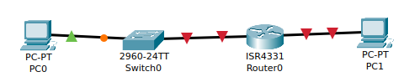

APARTAT 2. Configurar els dispositius i verificar la connectivitat
Pas1: Configurar les interfaces dels PC
- Configura la @IP, la màscara de subxarxa i els paràmetres del gateway predeterminat del PC-A.
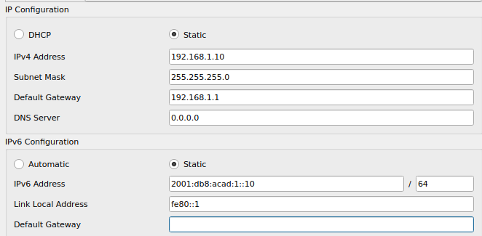

- Configura la @IP, la màscara de subxarxa i els paràmetres del gateway predeterminat del PC-B.
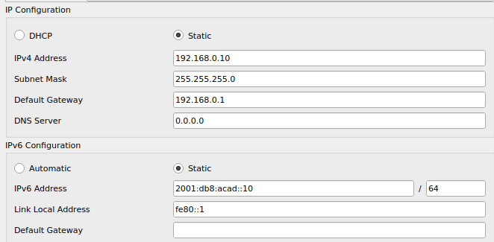

Pas2: Configurar els paràmetres del router
- Accedeix al router mitjançant el port de consola i habilita el mode EXEC amb privilegis.
- Entra al mode de configuració.
- Assigna un nom de dispositiu al router. R1-Gnum_grup.
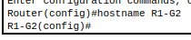

- Estableix hobbiton.com com a nom de domini del router.
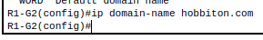

- Inhabilita la cerca DNS per a evitar que el router intenti traduïr les comandes mal introduïdes com si fossin noms de host.
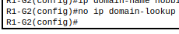

- Encripta les contrasenyes de text sense format.
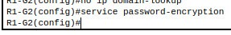

- Configura el sistema per a que demani una password mínima de 12 caràcters.
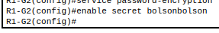

- Configura el nom d’usuari SSHfrodo amb una contrasenya xifrada 123SSHfrodo123.
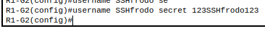

- Genera un conjunt de claus criptogràfiques amb un algorisme d’encriptació de 1024 bits.
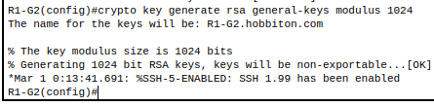

- Estableix samsagazPRIV com la contrasenya del mode EXEC privilegiat.

- Estableix samsagazCON1 com la contrasenya de consola. Configura les sessions per a que es desconnectin després de quatre minuts d’innactivitat, finalment habilita l’inici de sessió.
- Estableix samsagazVTY1 com la contrasenya vty, configura les línies vty per a que acceptin només connexions SSH, configura les sessions per a que es desconnectin després de quatre minuts d’innactivitat i habilita l’inici de sessió utilitzant la base de dades local.
- Configura el missatge del dia Soy un servidor del Fuego Secreto, que es dueño de la llama de Anor. No puedes pasar.
- Habilita el routing IPV6.
- Configura les tres interfaces del router amb la informació de direccionament IPv4 i IPv6 de la taula de direccionament anterior. Configura les tres interfaces amb descripcions adients. Activa les tres interfaces.
- Configura el router per a que no permeti inicis de sessió vty durant 2 minuts si es produeixen 3 intents fallits d’inici de sessió dins d’un interval de 60 segons.
- Configura el rellotge al router.
- Guarda la configuració en execució a l’arxiu de configuració d’inici.

